**Лабораторна робота №20**

**НАЛАГОДЖЕННЯ ТА ДОСЛІДЖЕННЯ РОБОТИ ПРОТОКОЛУ МАРШРУТИЗАЦІЇ RIP У МЕРЕЖІ НА БАЗІ МАРШРУТИЗАТОРІВ CISCO**

**Мета роботи:** ознайомитися з особливостями функціонування та налагодження роботи протоколу маршрутизації RIP на обладнанні Cisco; отримати навички розрахунку метрик та визначення оптимальних маршрутів протоколу RIP; отримати практичні навички налагодження, моніторингу та діагностування роботи протоколу маршрутизації RIP у мережі, побудованій на базі маршрутизаторів Cisco; дослідити процес роботи протоколу маршрутизації RIP та процеси передачі даних у побудованій мережі.

**Хід роботи:**

**Завдання 1.** У середовищі програмного симулятора/емулятора створити проект мережі (рис. 1). При побудові звернути увагу на вибір моделей комутаторів та маршрутизаторів, мережних модулів та адаптерів, а також мережних з’єднань. Різновиди технологій Ethernet для підмереж A, B, С, D, H, O, P обираються довільно. Під час формування каналів E, F, G скористатися даними табл. 4. Підключені локальні мережі (A, B, D, H, O, P) можна показувати як за допомогою одного вузла, так і за допомогою повноцінної мережі на базі окремого комутатора з кількома вузлами. Для побудованої мережі заповнити описову таблицю.

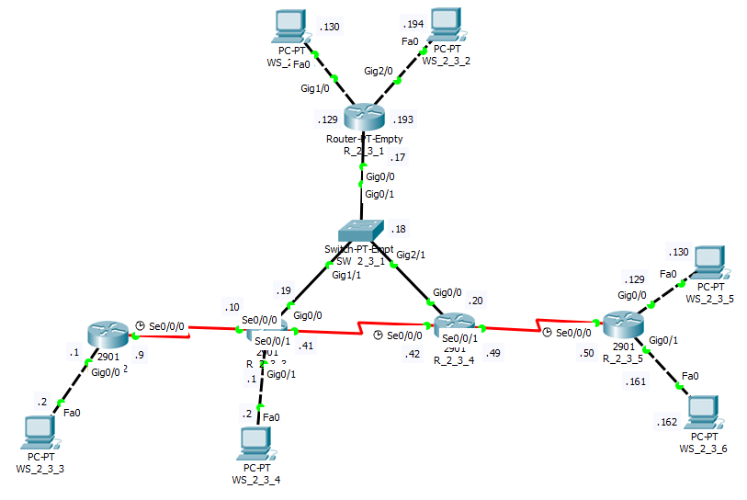

Рисунок 1 – Проект мережі

Таблиця 1 – Параметри інтерфейсів пристроїв

|  |  |  |  |
| --- | --- | --- | --- |
| **Пристрій** | **Інтерфейс** | **Підключення до пристрою** | **Підключення до інтерфейсу** |
| Маршрутизатор R_2_3_1 | Gig0/0 | Комутатор SW_2_3_1 | Gig0/1 |
| Gig1/0 | Робоча станція WS_2_3_1 | Fa0 |
| Gig2/0 | Робоча станція WS_2_3_2 | Fa0 |
| Маршрутизатор R_2_3_2 | Gig0/0 | Робоча станція WS_2_3_3 | Fa0 |
| Se0/0/0 (DCE) | Маршрутизатор R_2_3_3 | Se0/0/0 (DTE) |
| Маршрутизатор R_2_3_3 | Gig0/0 | Комутатор SW_2_3_1 | Gig1/1 |
| Gig0/1 | Робоча станція WS_2_3_4 | Fa0 |
| Se0/0/0 (DTE) | Маршрутизатор R_2_3_2 | Se0/0/0 (DCE) |
| Se0/0/1 (DTE) | Маршрутизатор R_2_3_4 | Se0/0/0 (DCE) |
| Маршрутизатор R_2_3_4 | Gig0/0 | Комутатор SW_2_3_1 | Gig2/1 |
| Se0/0/0 (DCE) | Маршрутизатор R_2_3_3 | Se0/0/1 (DTE) |
| Se0/0/1 (DTE) | Маршрутизатор R_2_3_5 | Se0/0/0 (DCE) |

Продовження таблиці 1 – Параметри інтерфейсів пристроїв

|  |  |  |  |
| --- | --- | --- | --- |
| **Пристрій** | **Інтерфейс** | **Підключення до пристрою** | **Підключення до інтерфейсу** |
| Маршрутизатор R_2_3_5 | Gig0/0 | Робоча станція WS_2_3_5 | Fa0 |
| Gig0/1 | Робоча станція WS_2_3_6 | Fa0 |
| Se0/0/0 (DCE) | Маршрутизатор R_2_3_4 | Se0/0/1 (DTE) |
| Комутатор SW_2_3_1 | Gig0/1 | Маршрутизатор R_2_3_1 | Gig0/0 |
| Gig1/1 | Маршрутизатор R_2_3_3 | Gig0/0 |
| Gig2/1 | Маршрутизатор R_2_3_4 | Gig0/0 |
| Робоча станція WS_2_3_1 | Fa0 | Маршрутизатор R_2_3_1 | Gig1/0 |
| Робоча станція WS_2_3_2 | Fa0 | Маршрутизатор R_2_3_1 | Gig2/0 |
| Робоча станція WS_2_3_3 | Fa0 | Маршрутизатор R_2_3_2 | Gig0/0 |
| Робоча станція WS_2_3_4 | Fa0 | Маршрутизатор R_2_3_3 | Gig0/1 |
| Робоча станція WS_2_3_5 | Fa0 | Маршрутизатор R_2_3_5 | Gig0/0 |
| Робоча станція WS_2_3_6 | Fa0 | Маршрутизатор R_2_3_5 | Gig0/1 |

**Завдання 2.** Розробити схему адресації пристроїв мережі. Для цього використовувати дані табл. 5, 6. Результати навести у вигляді таблиці.

Таблиця 2 – Параметри адресації мережі

|  |  |  |  |  |
| --- | --- | --- | --- | --- |
| **Мережа / Пристрій** | **Інтерфейс/Мережний адаптер/Шлюз** | **ІР-адреса** | **Маска** | **Префікс** |
| Підмережа А | - | 193.2.3.128 | 255.255.255.192 | /26 |
| Підмережа B | - | 193.2.3.192 | 255.255.255.192 | /26 |
| Підмережа C | - | 194.2.3.16 | 255.255.255.248 | /29 |

Продовження таблиці 2 – Параметри адресації мережі

|  |  |  |  |  |
| --- | --- | --- | --- | --- |
| **Мережа / Пристрій** | **Інтерфейс/Мережний адаптер/Шлюз** | **ІР-адреса** | **Маска** | **Префікс** |
| Підмережа D | - | 195.2.3.0 | 255.255.255.192 | /26 |
| Підмережа E | - | 196.2.3.8 | 255.255.255.252 | /30 |
| Підмережа F | - | 197.2.3.40 | 255.255.255.252 | /30 |
| Підмережа G | - | 198.2.3.48 | 255.255.255.252 | /30 |
| Підмережа H | - | 199.2.3.128 | 255.255.255.224 | /27 |
| Підмережа O | - | 199.2.3.160 | 255.255.255.224 | /27 |
| Підмережа P | - | 200.2.3.0 | 255.255.255.192 | /26 |
| Маршрутизатор R_2_3_1 | Інтерфейс Gig0/0 | 194.2.3.17 | 255.255.255.248 | /29 |
| Інтерфейс Gig1/0 | 193.2.3.129 | 255.255.255.192 | /26 |
| Інтерфейс Gig2/0 | 193.2.3.193 | 255.255.255.192 | /26 |
| Маршрутизатор R_2_3_2 | Gig0/0 | 195.2.3.1 | 255.255.255.192 | /26 |
| Se0/0/0 (DCE) | 196.2.3.9 | 255.255.255.252 | /30 |
| Маршрутизатор R_2_3_3 | Gig0/0 | 194.2.3.19 | 255.255.255.248 | /29 |
| Gig0/1 | 200.2.3.1 | 255.255.255.192 | /26 |
| Se0/0/0 (DTE) | 196.2.3.10 | 255.255.255.252 | /30 |
| Se0/0/1 (DTE) | 197.2.3.41 | 255.255.255.252 | /30 |
| Маршрутизатор R_2_3_4 | Gig0/0 | 194.2.3.20 | 255.255.255.248 | /29 |
| Se0/0/0 (DCE) | 197.2.3.42 | 255.255.255.252 | /30 |
| Se0/0/1 (DTE) | 198.2.3.49 | 255.255.255.252 | /30 |
| Маршрутизатор R_2_3_5 | Gig0/0 | 199.2.3.129 | 255.255.255.224 | /27 |
| Gig0/1 | 199.2.3.161 | 255.255.255.224 | /27 |
| Se0/0/0 (DCE) | 198.2.3.50 | 255.255.255.252 | /30 |
| Комутатор SW_2_3_1 | Vlan1 | 194.2.3.18 | 255.255.255.248 | /29 |
| Робоча станція WS_2_3_1 | Мережний адаптер | 193.2.3.130 | 255.255.255.192 | /26 |
| Шлюз за замовчуванням | 193.2.3.129 | 255.255.255.192 | /26 |

Продовження таблиці 2 – Параметри адресації мережі

|  |  |  |  |  |
| --- | --- | --- | --- | --- |
| **Мережа / Пристрій** | **Інтерфейс/Мережний адаптер/Шлюз** | **ІР-адреса** | **Маска** | **Префікс** |
| Робоча станція WS_2_3_2 | Мережний адаптер | 193.2.3.194 | 255.255.255.192 | /26 |
| Шлюз за замовчуванням | 193.2.3.193 | 255.255.255.192 | /26 |
| Робоча станція WS_2_3_3 | Мережний адаптер | 195.2.3.2 | 255.255.255.192 | /26 |
| Шлюз за замовчуванням | 195.2.3.1 | 255.255.255.192 | /26 |
| Робоча станція WS_2_3_4 | Мережний адаптер | 200.2.3.2 | 255.255.255.192 | /26 |
| Шлюз за замовчуванням | 200.2.3.1 | 255.255.255.192 | /26 |
| Робоча станція WS_2_3_5 | Мережний адаптер | 199.2.3.130 | 255.255.255.224 | /27 |
| Шлюз за замовчуванням | 199.2.3.129 | 255.255.255.224 | /27 |
| Робоча станція WS_2_3_6 | Мережний адаптер | 199.2.3.162 | 255.255.255.224 | /27 |
| Шлюз за замовчуванням | 199.2.3.161 | 255.255.255.224 | /27 |

**Завдання 3.** Для мережі, схема якої наведена на рис. 1, провести розрахунок метрик маршрутів та визначити оптимальні маршрути з маршрутизатора R_2_3_3 до всіх підмереж. Розрахунок навести повністю. Зведені дані розрахунку подати у вигляді таблиці.

Визначення оптимального маршруту від маршрутизатора R_2_3_3 до підмережі A:

М = {MтІ, MтІІ},

де MтІ – маршрут R_2_3_3 – SW_2_3_1 – R_2_3_1 – підмережа А;

MтІІ – маршрут R_2_3_3 – R_2_3_4 – SW_2_3_1 – R_2_3_1 – підмережа А.

Метрика маршрута для протоколу RIP – це кількість проміжних маршрутизаторів маршруту.

У маршруті MтI наявний лише один проміжний маршрутизатор (R_2_3_1), відповідно його метрика МІ = 1.

У маршруті MтIІ наявні два проміжні маршрутизатора (R_2_3_4 та R_2_3_1), відповідно його метрика МІІ = 2.

Оптимальним буде маршрут з найменшим значенням метрики.

Mopt = min(MI, MII) = min(1, 2) = 1.

Дана метрика належить маршруту MтI, отже, він і є оптимальним маршрутом.

Визначення оптимального маршруту від маршрутизатора R_2_3_3 до підмережі В:

М = {MтІ, MтІІ},

де MтІ – маршрут R_2_3_3 – SW_2_3_1 – R_2_3_1 – підмережа В;

MтІІ – маршрут R_2_3_3 – R_2_3_4 – SW_2_3_1 – R_2_3_1 – підмережа В.

У маршруті MтI наявний лише один проміжний маршрутизатор (R_2_3_1), відповідно його метрика МІ = 1.

У маршруті MтIІ наявні два проміжні маршрутизатора (R_2_3_4 та R_2_3_1), відповідно його метрика МІІ = 2.

Mopt = min(MI, MII) = min(1, 2) = 1.

Дана метрика належить маршруту MтI, отже, він і є оптимальним маршрутом.

Визначення оптимального маршруту від маршрутизатора R_2_3_3 до підмережі С не є рентабельним, так як даний маршрутизатор має пряме з’єднання з підмережею. Аналогічна ситуація з підмережами E, F i P.

Визначення оптимального маршруту від маршрутизатора R_2_3_3 до підмережі D:

М = {MтІ},

де MтІ – маршрут R_2_3_3 – R_2_3_2 – підмережа D.

У маршруті наявний лише один проміжний маршрутизатор (R_2_3_2), відповідно його метрика МІ = 1.

Так як маршрут один, то, відповідно, він буде мінімальним, а отже, і оптимальним.

Визначення оптимального маршруту від маршрутизатора R_2_3_3 до підмережі G:

М = {MтІ, MтІІ},

де MтІ – маршрут R_2_3_3 – SW_2_3_1 – R_2_3_4 – підмережа G;

MтІІ – маршрут R_2_3_3 – R_2_3_4 – підмережа G.

У маршруті MтI наявний лише один проміжний маршрутизатор (R_2_3_4), відповідно його метрика МІ = 1.

У маршруті MтIІ наявний також лише один проміжний маршрутизатор (R_2_3_4), відповідно його метрика також МІІ = 1.

Mopt = min(MI, MII) = min(1, 1) = 1.

Дана метрика належить обом маршрутам, отже, оптимальним вважатиметься MтIІ, бо в ньому наведено менше пристроїв.

Визначення оптимального маршруту від маршрутизатора R_2_3_3 до підмережі Н:

М = {MтІ, MтІІ},

де MтІ – маршрут R_2_3_3 – SW_2_3_1 – R_2_3_4 – R_2_3_5 – підмережа H;

MтІІ – маршрут R_2_3_3 – R_2_3_4 – R_2_3_5 – підмережа H.

У маршруті MтI наявні два проміжних маршрутизатора (R_2_3_4 та R_2_3_5), відповідно його метрика МІ = 2.

У маршруті MтIІ наявні також два проміжних маршрутизатора (R_2_3_4 та R_2_3_5), відповідно його метрика також МІІ = 2.

Mopt = min(MI, MII) = min(2, 2) = 2.

Дана метрика належить обом маршрутам, отже, оптимальним вважатиметься MтIІ, бо в ньому наведено менше пристроїв.

Визначення оптимального маршруту від маршрутизатора R_2_3_3 до підмережі О:

М = {MтІ, MтІІ},

де MтІ – маршрут R_2_3_3 – SW_2_3_1 – R_2_3_4 – R_2_3_5 – підмережа О;

MтІІ – маршрут R_2_3_3 – R_2_3_4 – R_2_3_5 – підмережа О.

У маршруті MтI наявні два проміжних маршрутизатора (R_2_3_4 та R_2_3_5), відповідно його метрика МІ = 2.

У маршруті MтIІ наявні також два проміжних маршрутизатора (R_2_3_4 та R_2_3_5), відповідно його метрика також МІІ = 2.

Mopt = min(MI, MII) = min(2, 2) = 2.

Дана метрика належить обом маршрутам, отже, оптимальним вважатиметься MтIІ, бо в ньому наведено менше пристроїв.

Таблиця 3 – Зведені дані розрахунку оптимальних маршрутів з маршрутизатора R_2_3_3

|  |  |  |
| --- | --- | --- |
| **Підмережа** | **Проміжні пристрої** | **Метрика оптимального маршруту** |
| Підмережа А | SW_2_3_1 – R_2_3_1 | Мт = 1 |
| Підмережа B | SW_2_3_1 – R_2_3_1 | Мт = 1 |
| Підмережа C | - | Мт = 0 |
| Підмережа D | R_2_3_2 | Мт = 1 |
| Підмережа E | - | Мт = 0 |
| Підмережа F | - | Мт = 0 |
| Підмережа G | R_2_3_4 | Мт = 1 |
| Підмережа H | R_2_3_2 – R_2_3_5 | Мт = 2 |
| Підмережа O | R_2_3_2 – R_2_3_5 | Мт = 2 |
| Підмережа P | - | Мт = 0 |

**Завдання 4.** Провести базове налагодження пристроїв, інтерфейсів та каналів зв’язку (за даними табл. 4). Провести налагодження параметрів ІР-адресації пристроїв мережі відповідно до даних, які отримані у п. 2. Перевірити наявність зв’язку між сусідніми парами пристроїв мережі.

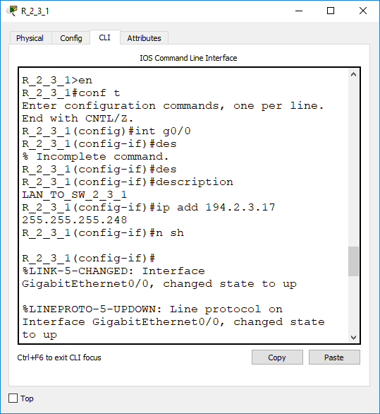  
Рисунок 2 – Налаштування підключення маршрутизатора R_2_3_1 до комутатора SW_2_3_1

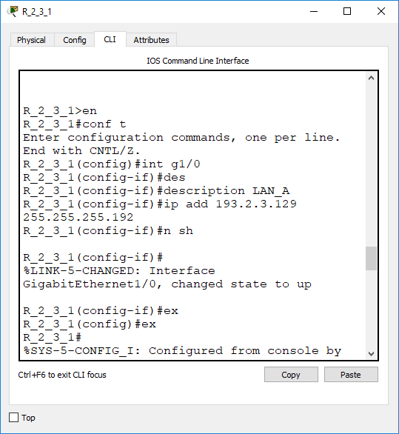

Рисунок 3 – Налаштування підключення маршрутизатора R_2_3_1 до підмережі А

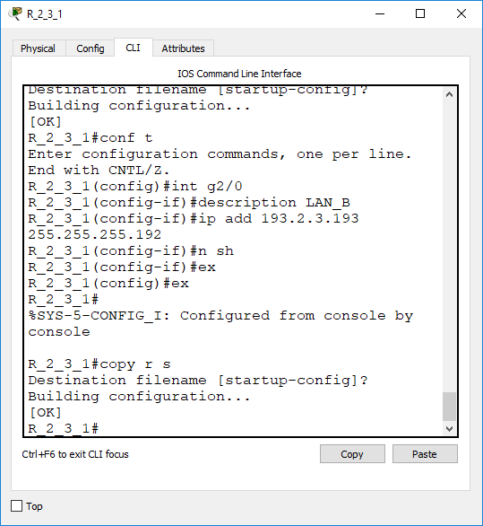

Рисунок 4 – Налаштування підключення маршрутизатора R_2_3_1 до підмережі B

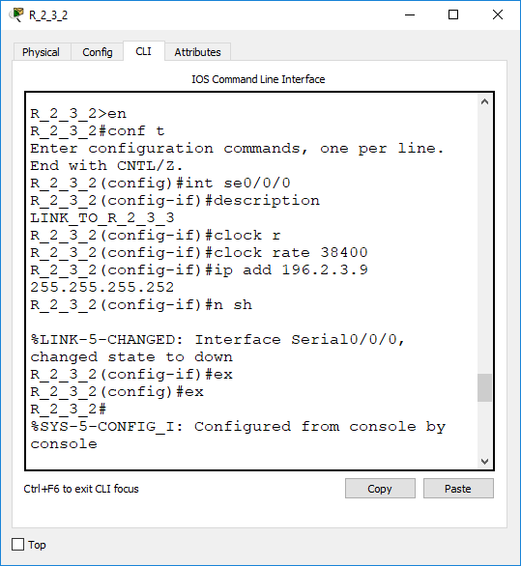

Рисунок 5 – Налаштування підключення маршрутизатора R_2_3_2 до маршрутизатора R_2_3_3

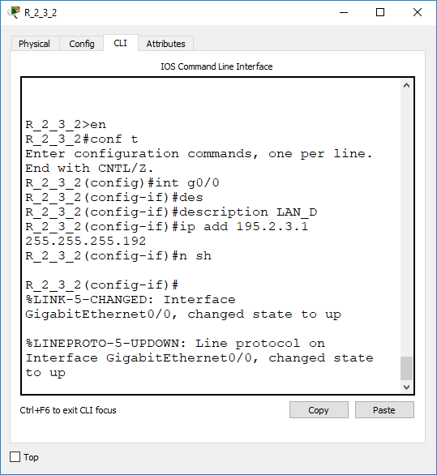

Рисунок 6 – Налаштування підключення маршрутизатора R_2_3_2 до підмережі D

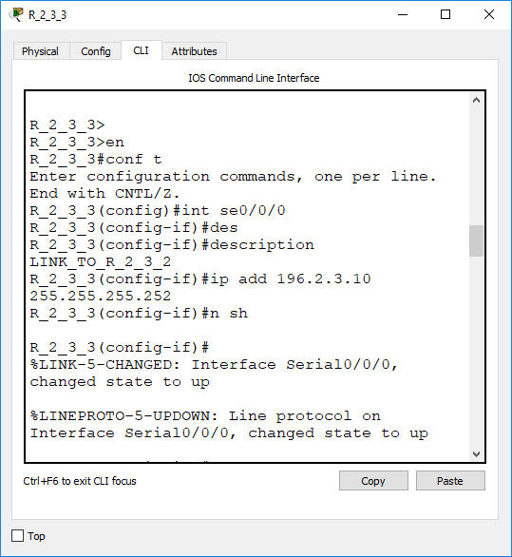

Рисунок 7 – Налаштування підключення маршрутизатора R_2_3_3 до маршрутизатора R_2_3_2

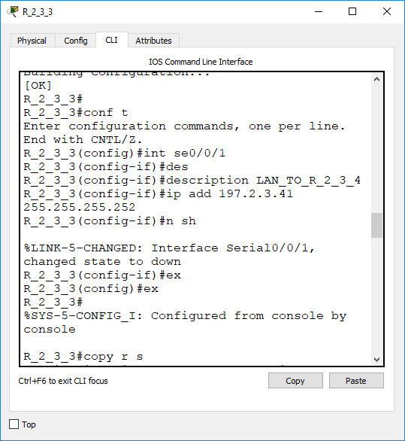

Рисунок 8 – Налаштування підключення маршрутизатора R_2_3_3 до маршрутизатора R_2_3_4

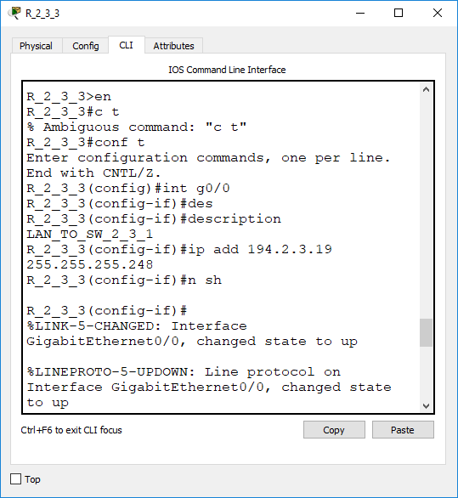

Рисунок 9 – Налаштування підключення маршрутизатора R_2_3_3 до комутатора SW_2_3_1

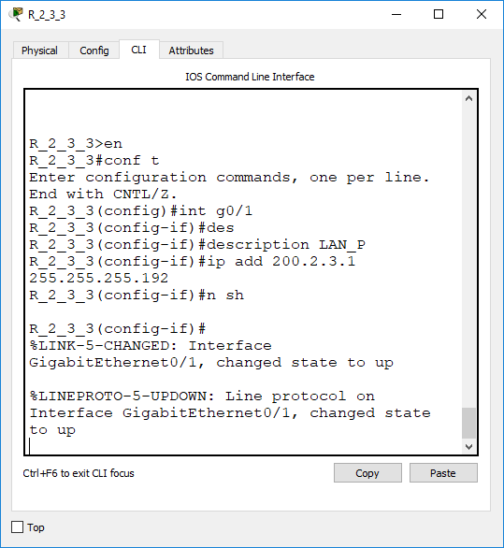

Рисунок 10 – Налаштування підключення маршрутизатора R_2_3_3 до підмережі P

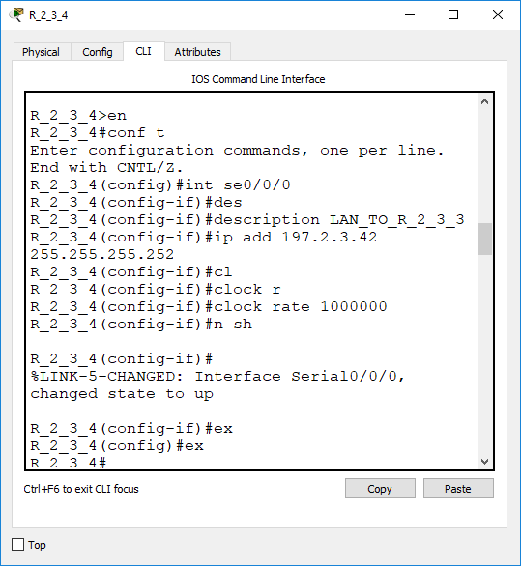

Рисунок 11 – Налаштування підключення маршрутизатора R_2_3_4 до мар-шрутизатора R_2_3_3

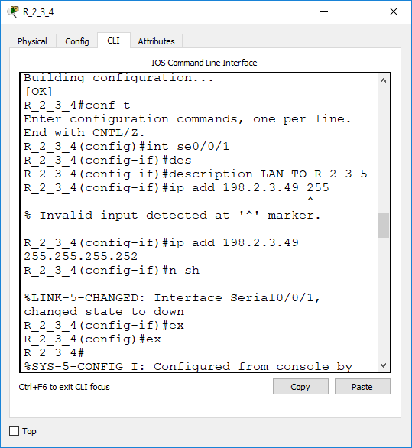

Рисунок 12 – Налаштування підключення маршрутизатора R_2_3_4 до мар-шрутизатора R_2_3_5

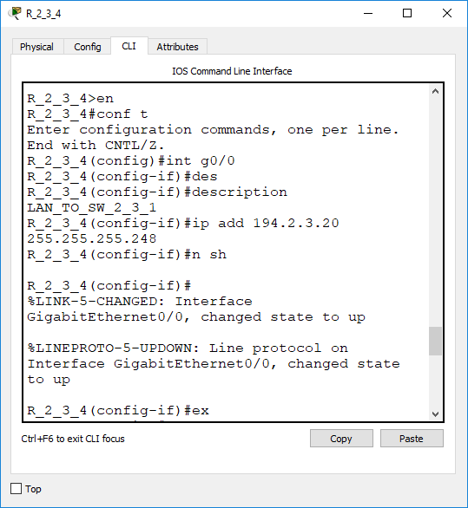

Рисунок 13 – Налаштування підключення маршрутизатора R_2_3_4 до комутатора SW_2_3_1

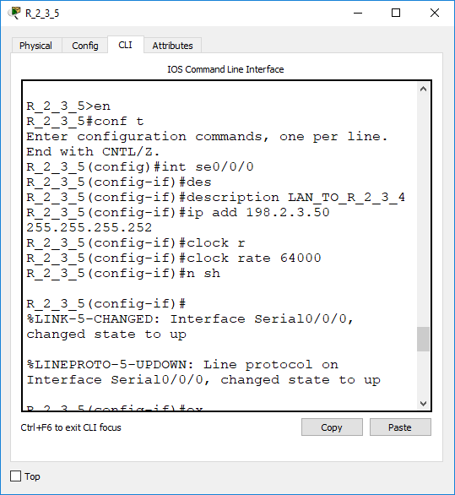

Рисунок 14 – Налаштування підключення маршрутизатора R_2_3_5 до мар-шрутизатора R_2_3_4

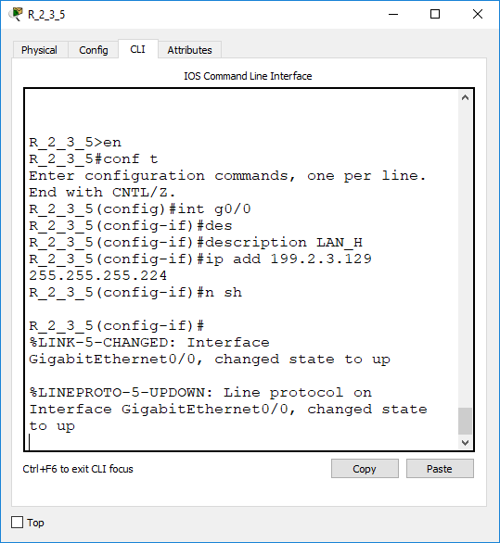

Рисунок 15 – Налаштування підключення маршрутизатора R_2_3_5 до підмережі H

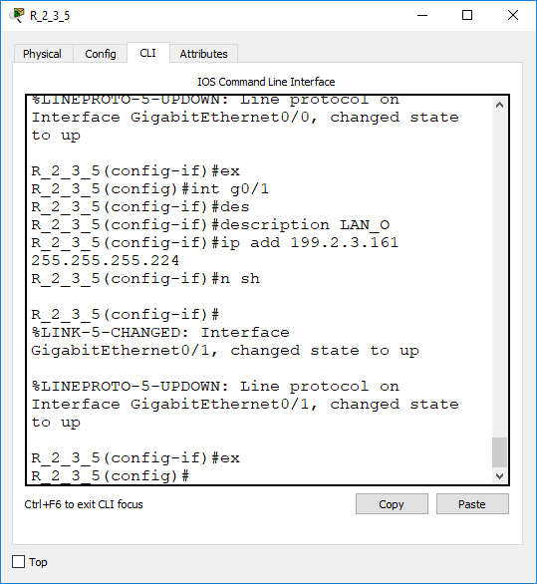

Рисунок 16 – Налаштування підключення маршрутизатора R_2_3_5 до підмережі O

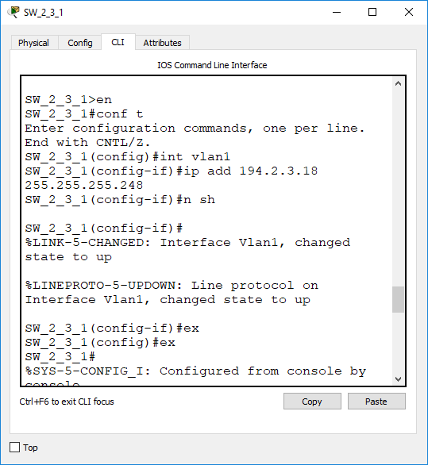

Рисунок 17 – Налаштування інтерфейса vlan1 на комутаторі SW_2_3_1

**Завдання 5.** Налагодити функціонування протоколу RIP на кожному з маршрутизаторів мережі. Провести перевірку зв’язку між вузлами різних мереж.

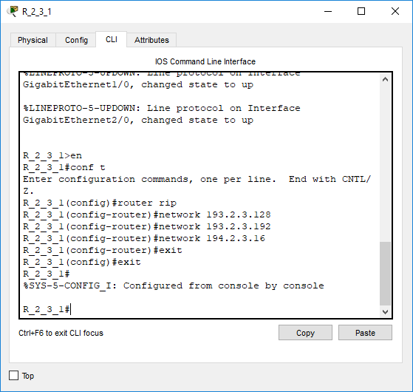

Рисунок 18 – Налагодження функціонування протоколу RIP на маршрутизаторі R_2_3_1

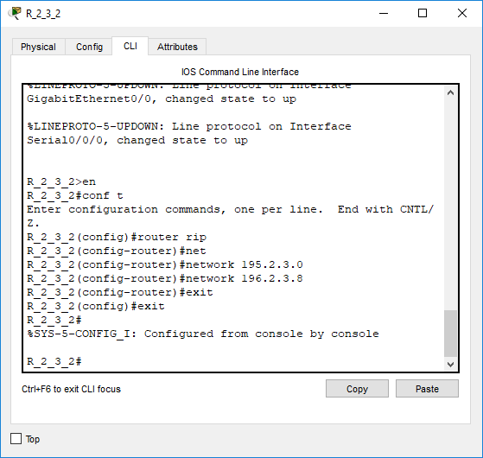

Рисунок 19 – Налагодження функціонування протоколу RIP на маршрутизаторі R_2_3_2

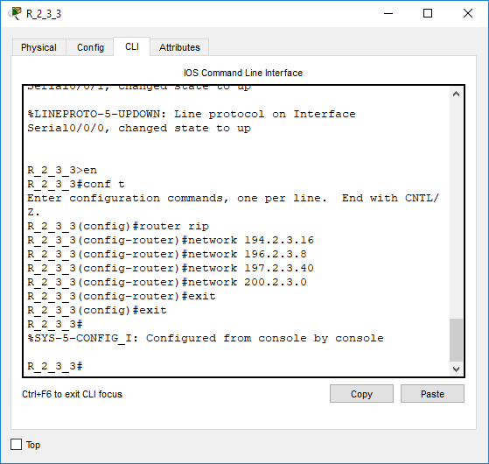

Рисунок 20 – Налагодження функціонування протоколу RIP на маршрутизаторі R_2_3_3

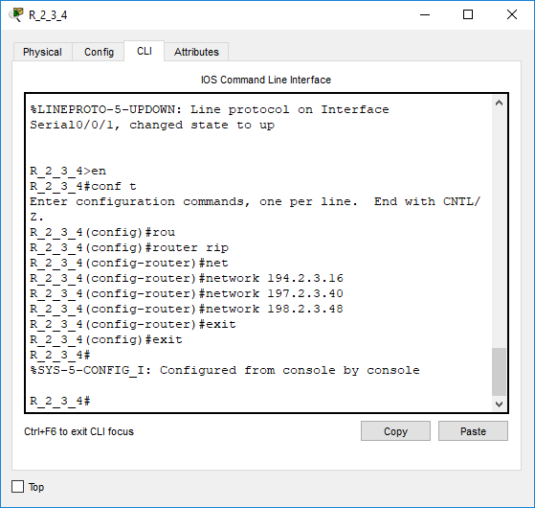

Рисунок 21 – Налагодження функціонування протоколу RIP на маршрутизаторі R_2_3_4

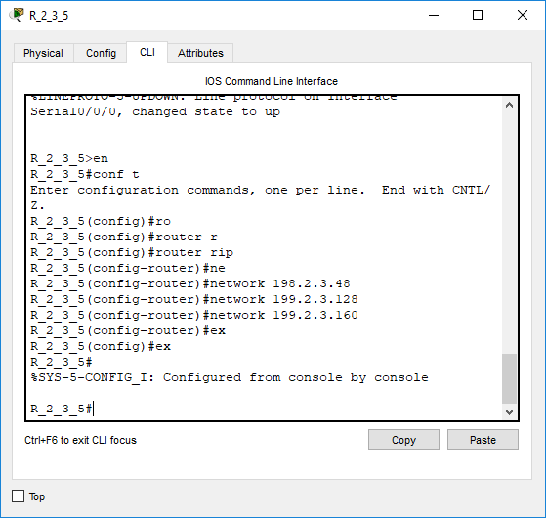

Рисунок 22 – Налагодження функціонування протоколу RIP на маршрутизаторі R_2_3_5

**Завдання 6.** Дослідити особливості отримання службової та діагностичної інформації протоколу за допомогою відповідних команд. Порівняти отримані метрики маршрутів із розрахованими у п. 3.

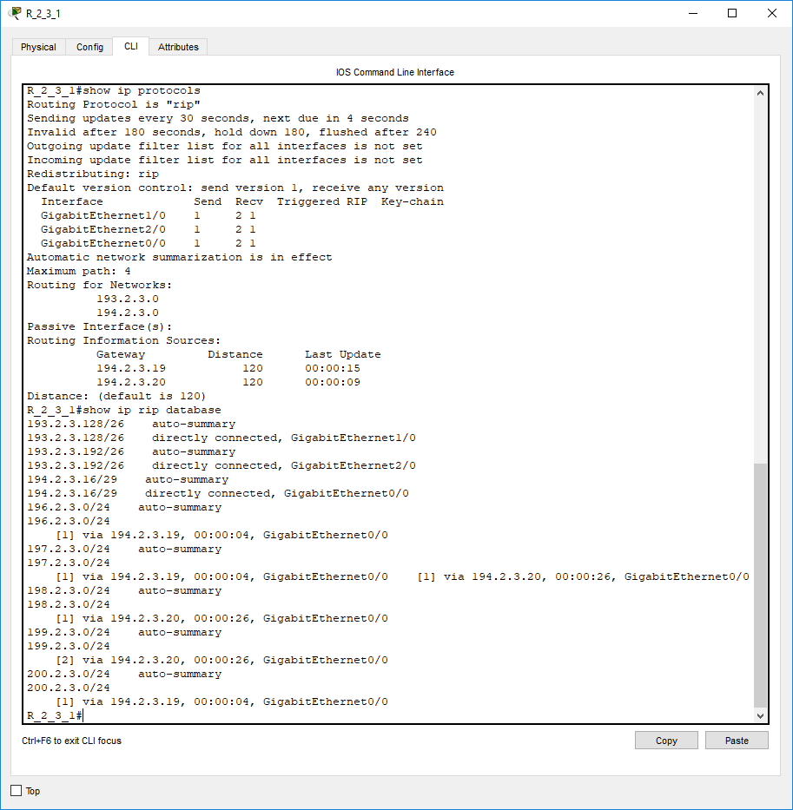

Рисунок 23 – Результат роботи команд show ip protocols та show ip rip database для маршрутизатора R_2_3_1

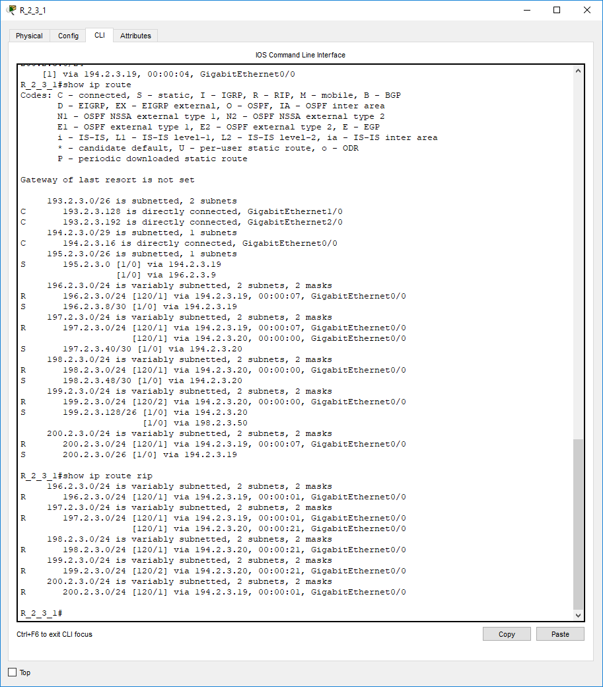

Рисунок 24 – Виконання команди show ip route та show ip route rip на маршрутизаторі R_2_3_1

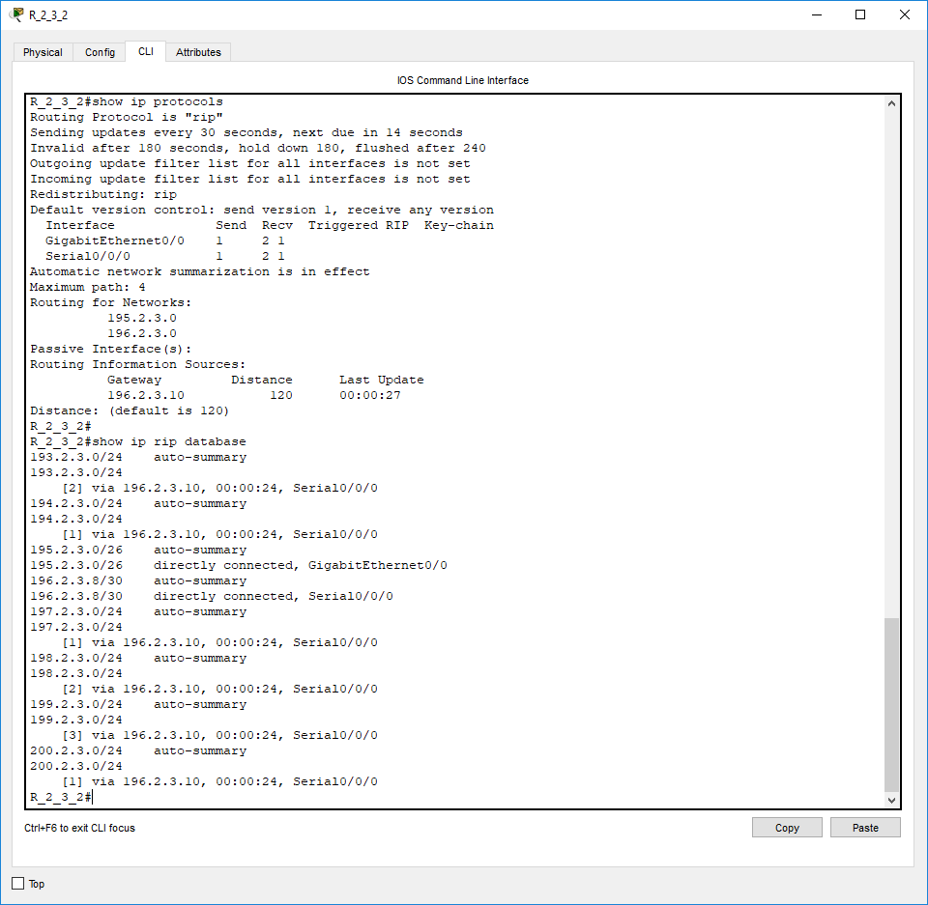

Рисунок 25 – Результат роботи команд show ip protocols та show ip rip database для маршрутизатора R_2_3_2

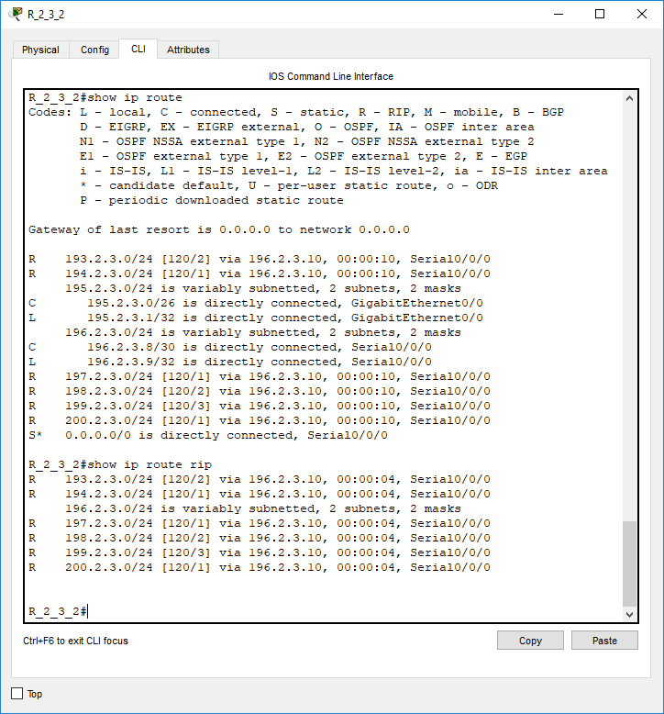

Рисунок 26 – Виконання команди show ip route та show ip route rip на маршрутизаторі R_2_3_2

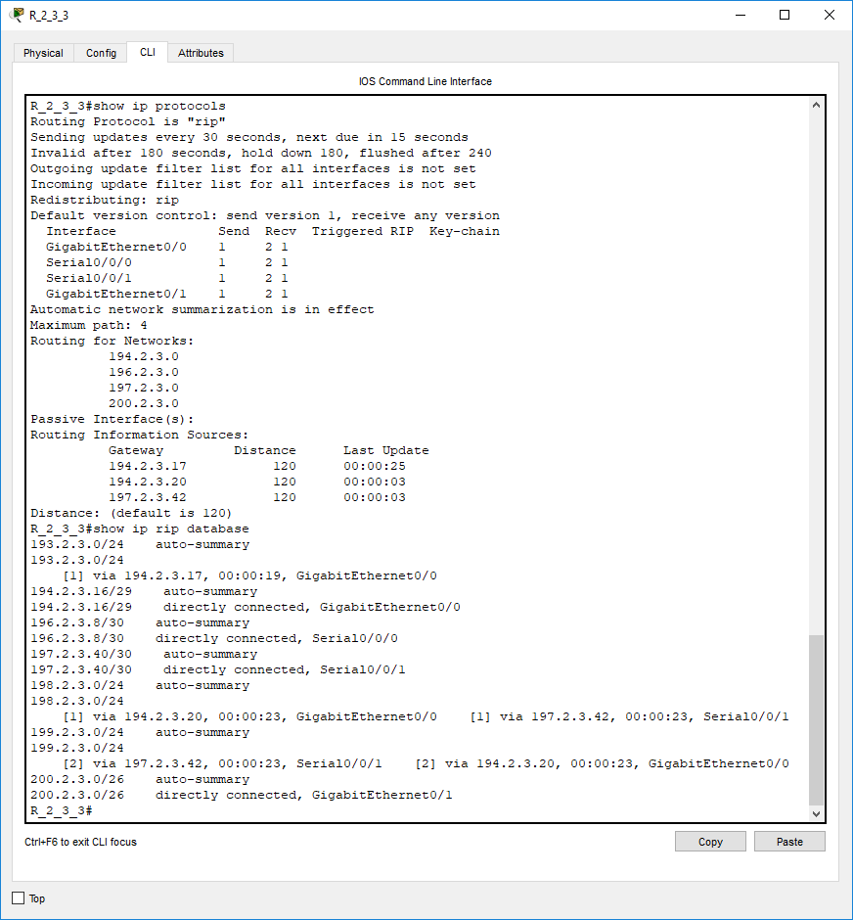

Рисунок 27 – Результат роботи команд show ip protocols та show ip rip database для маршрутизатора R_2_3_3

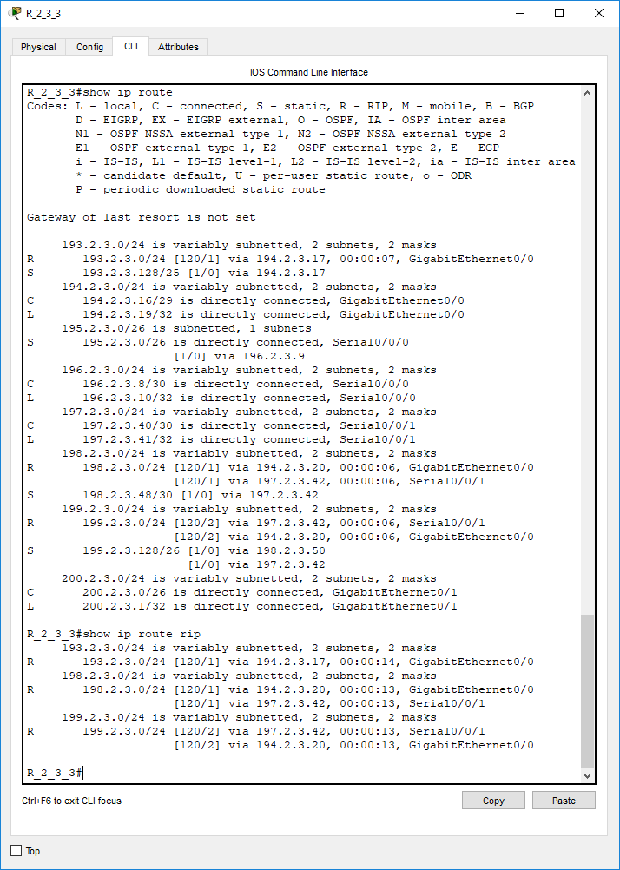

Рисунок 28 – Виконання команди show ip route та show ip route rip на маршрутизаторі R_2_3_3

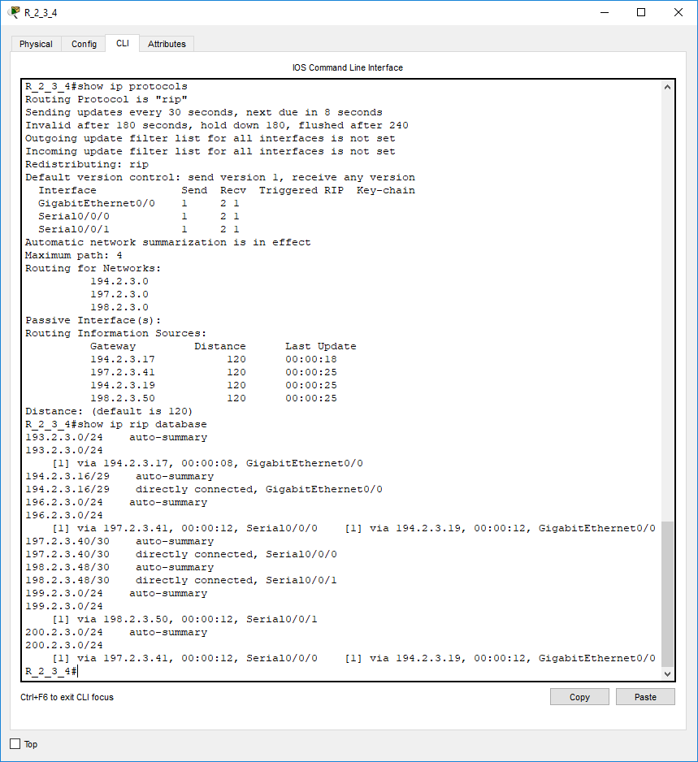

Рисунок 29 – Результат роботи команд show ip protocols та show ip rip database для маршрутизатора R_2_3_4

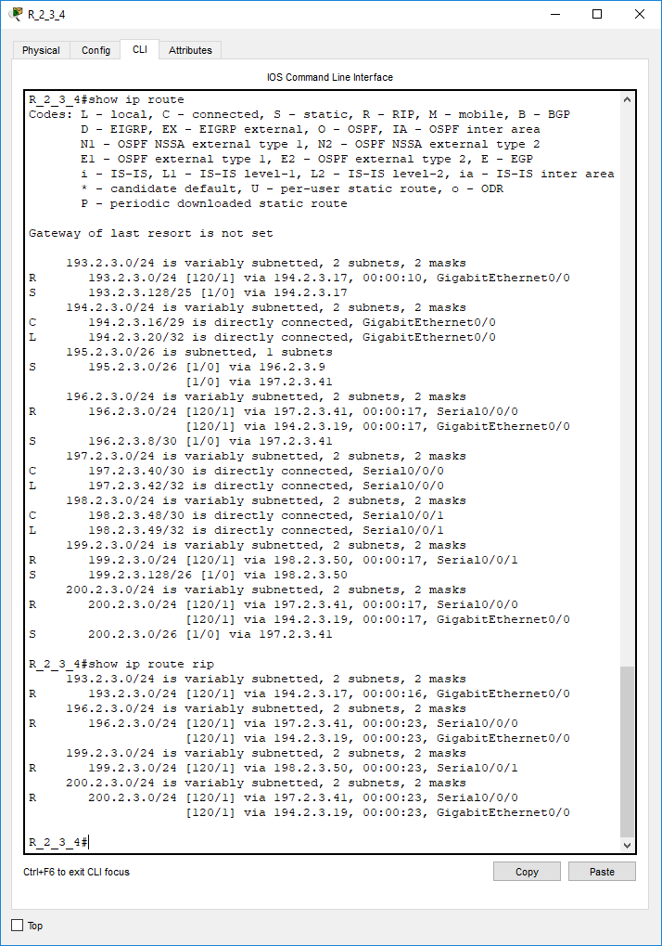

Рисунок 30 – Виконання команди show ip route та show ip route rip на маршрутизаторі R_2_3_4

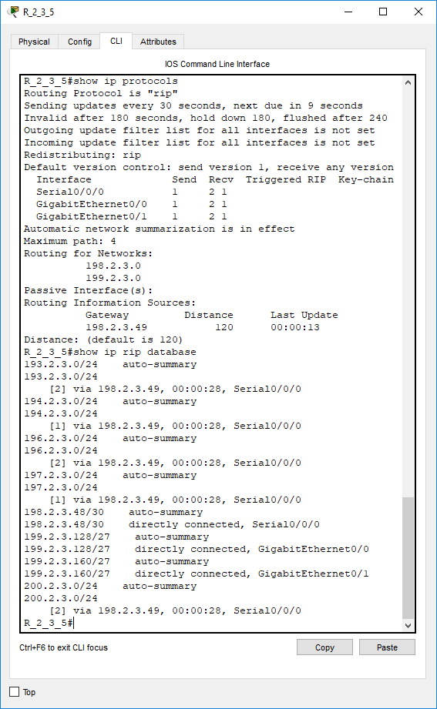

Рисунок 31 – Результат роботи команд show ip protocols та show ip rip database для маршрутизатора R_2_3_5

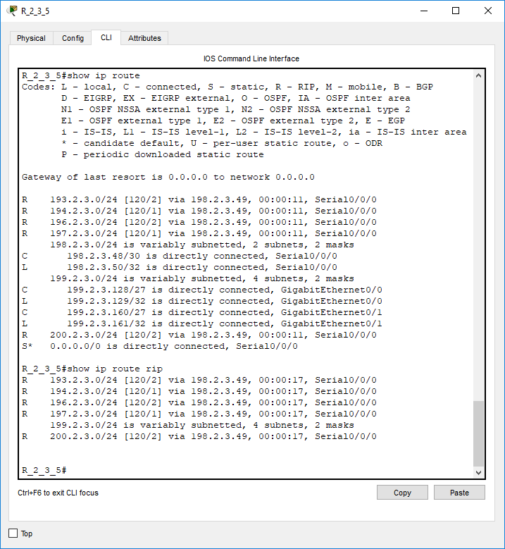

Рисунок 32 – Виконання команди show ip route та show ip route rip на маршрутизаторі R_2_3_5

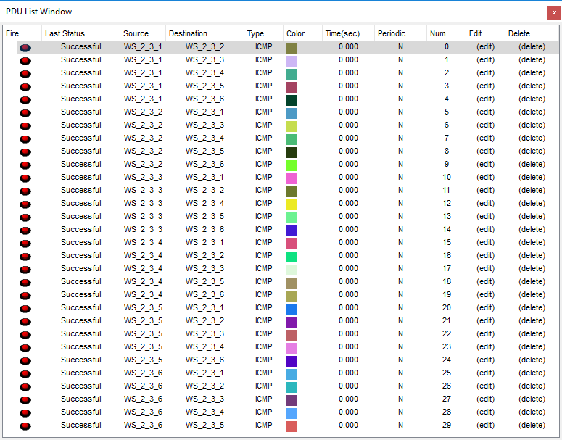

Рисунок 33 – Перевірка зв’язку між підмережами

Дані дослідження збігаються з розрахунками.

**Завдання 7.** Налагодити функціонування протоколу RIP версії 2 на кожному з маршрутизаторів мережі. Перевести інтерфейси маршрутизаторів, до яких підключені локальні мережі, у режим PassiveInterface, для решти інтерфейсів налаштувати обмін оновленнями лише для RIP версії 2. Провести налагодження таймерів протоколу.

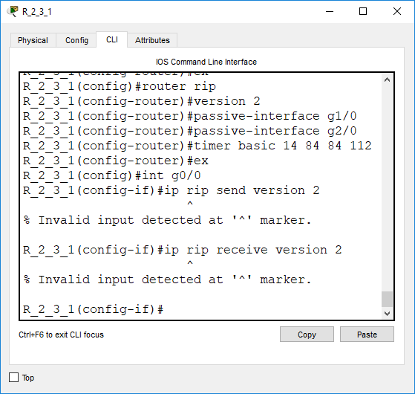

Рисунок 34 – Налагодження функціонування протоколу RIP версії 2 та таймерів протоколу на маршрутизаторі R_2_3_1

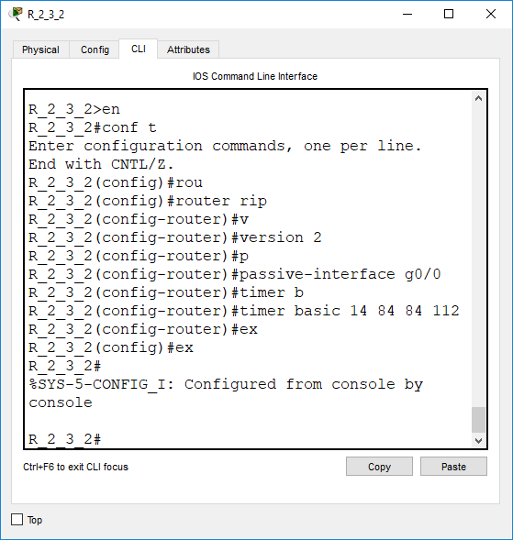

Рисунок 35 – Налагодження функціонування протоколу RIP версії 2 та тай-мерів протоколу на маршрутизаторі R_2_3_2

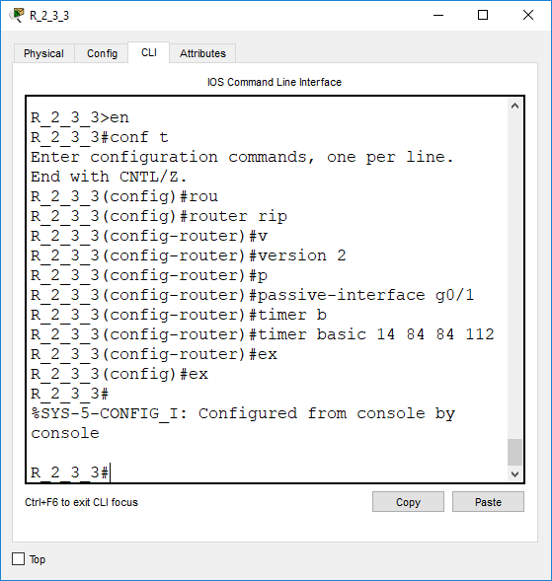

Рисунок 36 – Налагодження функціонування протоколу RIP версії 2 та таймерів протоколу на маршрутизаторі R_2_3_3

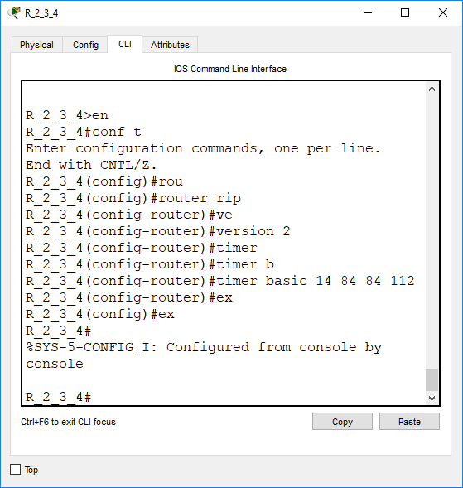

Рисунок 37 – Налагодження функціонування протоколу RIP версії 2 та таймерів протоколу на маршрутизаторі R_2_3_4

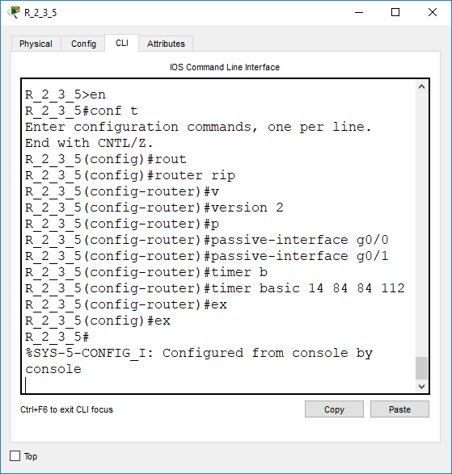

Рисунок 38 – Налагодження функціонування протоколу RIP версії 2 та таймерів протоколу на маршрутизаторі R_2_3_5

**Завдання 8 .** Дослідити особливості розсилки оновлень після змін п. 7 для відповідних маршрутизаторів мережі.

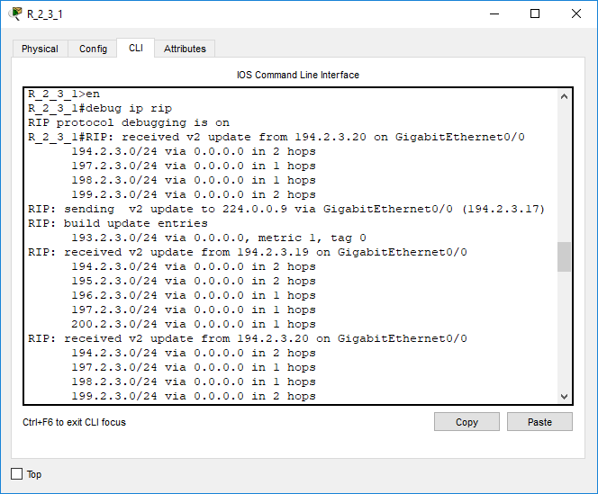

Рисунок 39 – Дослідження розсилки оновлень на маршрутизаторі R_2_3_1

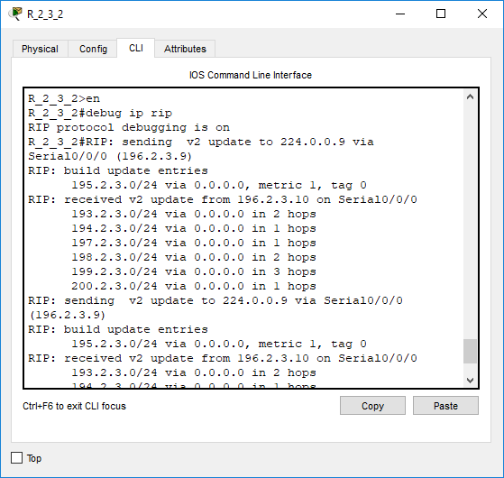

Рисунок 40 – Дослідження розсилки оновлень на маршрутизаторі R_2_3_2

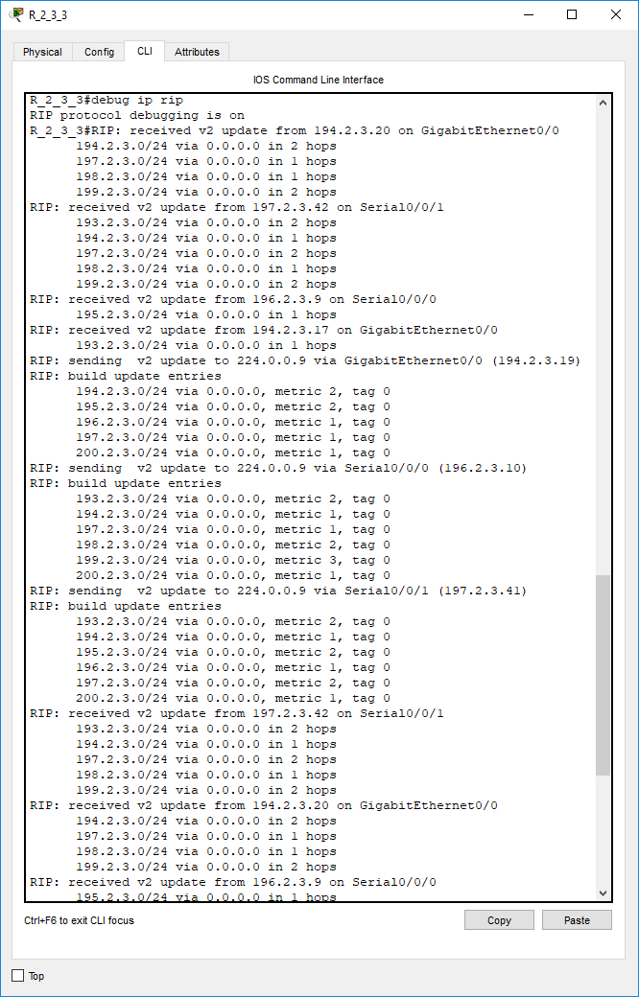

Рисунок 41 – Дослідження розсилки оновлень на маршрутизаторі R_2_3_3

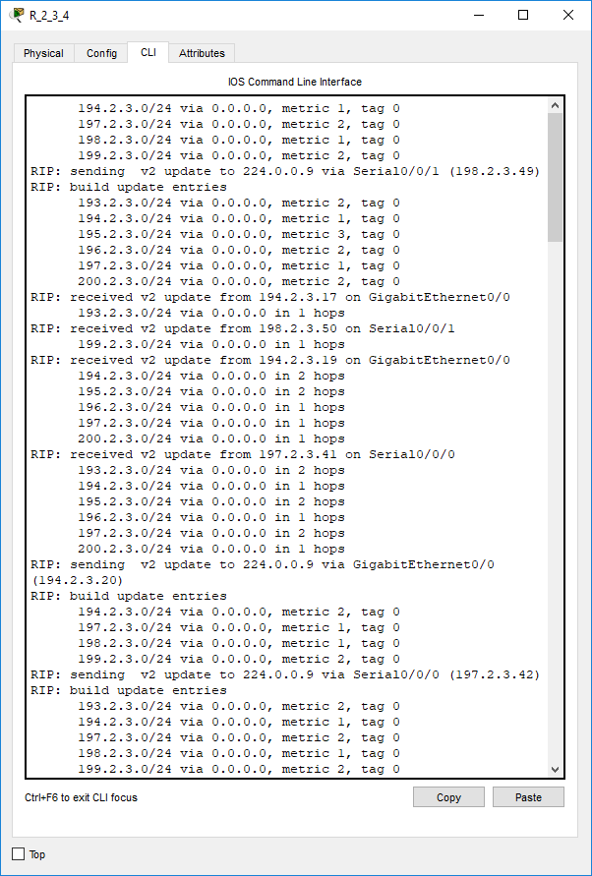

Рисунок 42 – Дослідження розсилки оновлень на маршрутизаторі R_2_3_4

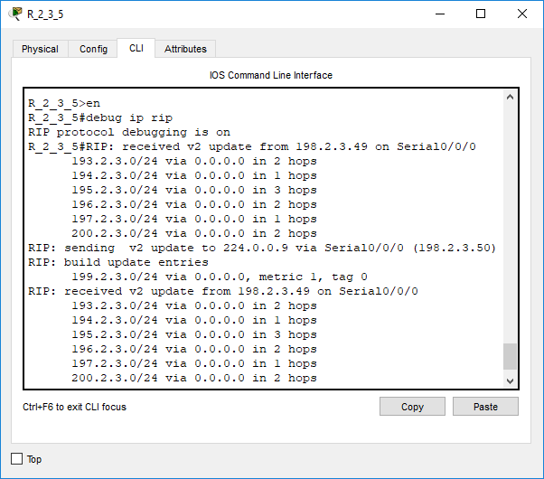

Рисунок 43 – Дослідження розсилки оновлень на маршрутизаторі R_2_3_5

**Завдання 9 .** Дослідити особливості формування таблиць маршрутизації за активованої та деактивованої функції сумаризації маршрутів.

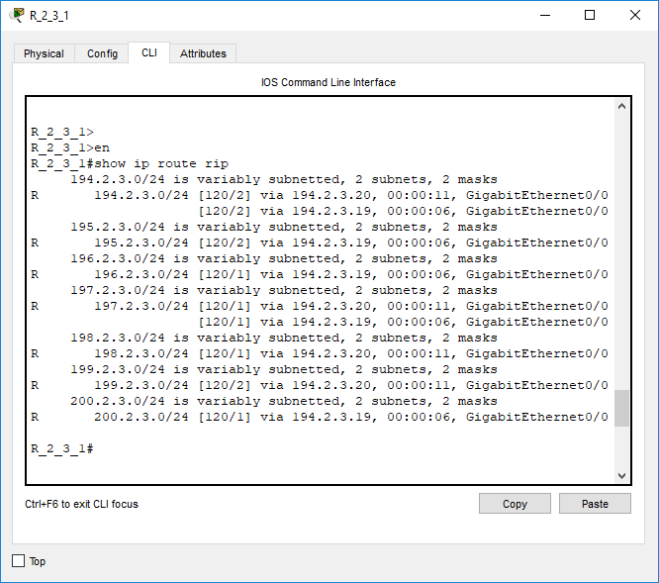

Рисунок 44 – Виконання команди show ip route rip на маршрутизаторі R_2_3_1 після активації сумаризації (єдиний маршрутизатор з сумаризацією)

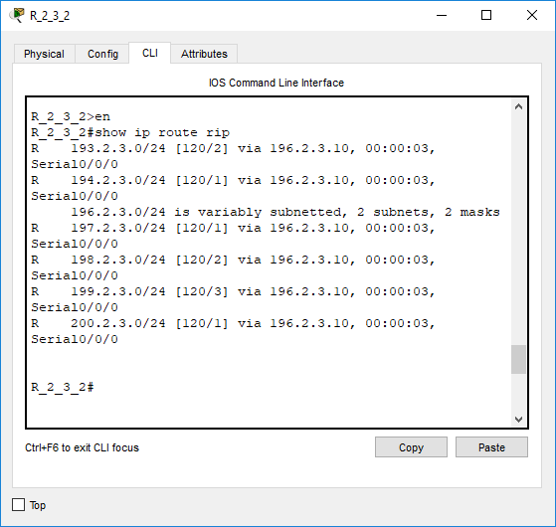

Рисунок 45 – Виконання команди show ip route rip на маршрутизаторі R_2_3_2 після активації сумаризації

**Завдання 10.** Дослідити особливості поведінки маршрутизаторів та розсилки оновлень у разі відключення певного інтерфейсу, маршрутизатора або проміжної мережі.

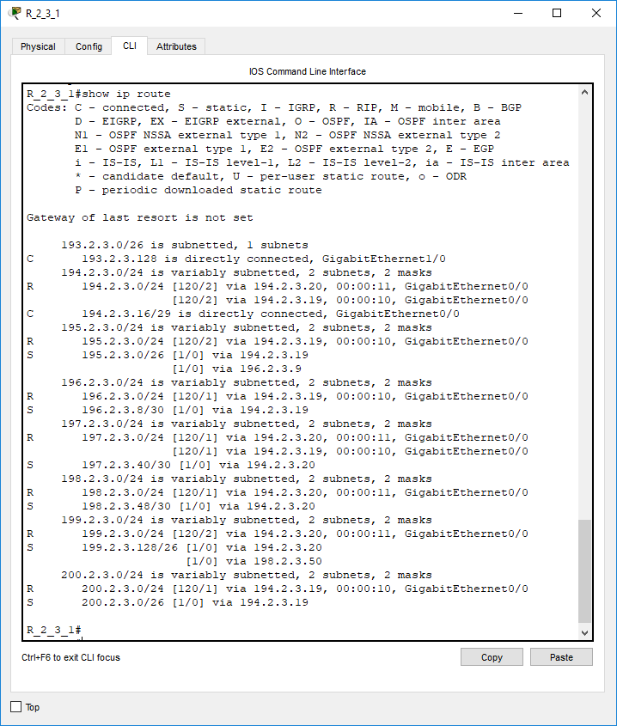

Рисунок 46 – Виконання команди show ip route на маршрутизаторі R_2_3_1 при відключеній підмережі В

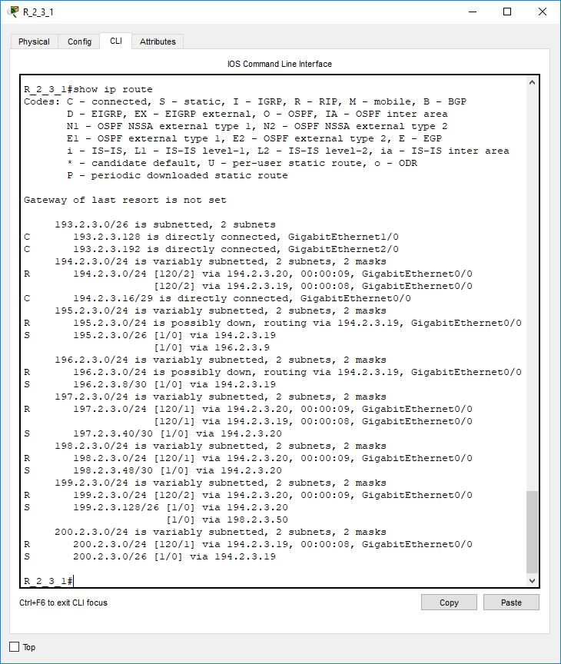

Рисунок 47 – Виконання команди show ip route на маршрутизаторі R_2_3_1 при відключеному маршрутизаторі R_2_3_2

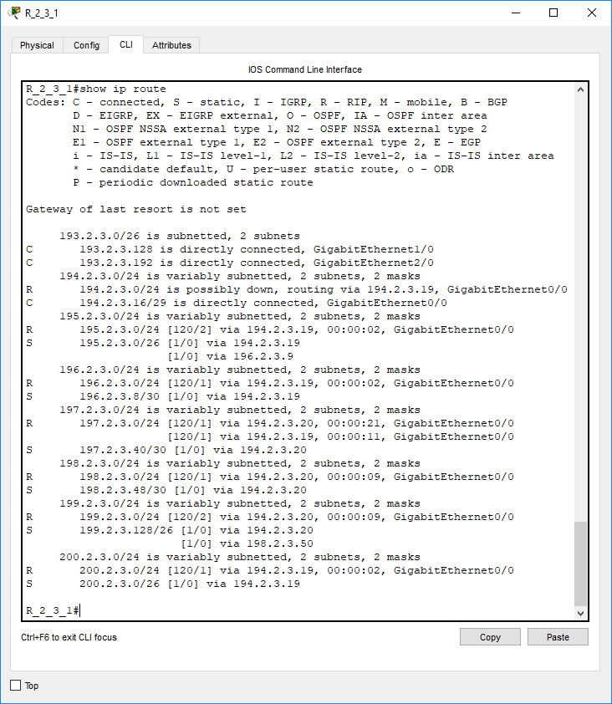

Рисунок 48 – Виконання команди show ip route на маршрутизаторі R_2_3_1 при відключеній промежній мережі F

**Завдання 11.** Дослідити процеси передачі даних між вузлами віддалених підмереж. У разі відсутності зв’язку визначити проблеми та усунути їх.

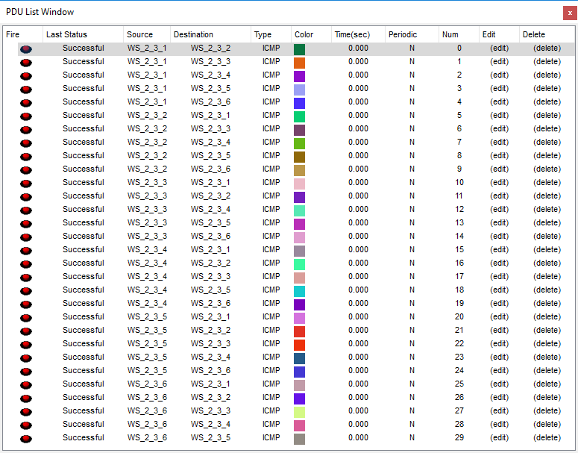

Рисунок 49 – Перевірка зв’язку між підмережами

***Висновок:*** в даній лабораторній роботі я ознайомився з особливостями функціонування та налагодження роботи протоколу маршрутизації RIP на обладнанні Cisco; отримав навички розрахунку метрик та визначення оптимальних маршрутів протоколу RIP; отримав практичні навички налагодження, моніторингу та діагностування роботи протоколу маршрутизації RIP у мережі, побудованій на базі маршрутизаторів Cisco; дослідив процес роботи протоколу маршрутизації RIP та процеси передачі даних у побудованій мережі.